Роль STEAM-образования в инновационном развитии региона
Петряева Анастасия
Студент
РАНХиГС,
факультет экономических и социальных наук, Москва, Россия
E–mail: anastasya-11@mail.ru
Семенова Роза
Руководитель проектов
Ассоциация инновационных регионов России
E–mail: semenova@i-regions.org
Основная задача исследования состояла в том, чтобы оценить вклад STEAM-направлений подготовки в формирование пула компетенций в регионах и сделать выводы относительно кадровой политики. Эта задача особенно актуальна в настоящее время в связи с национальной повесткой, направленной на ускорение технологического развития Российской Федерации, внедрение цифровых технологий в экономике и социальной сфере [1].
Данные для расчета приема и выпуска специалистов профиля ИКТ, а также STEAM-направлений подготовки были собраны на основе формируемой Министерством образования и науки отчетности (с помощью форм федерального статистического наблюдения ВПО-1 и СПО), выложенной в открытом доступе.
ИКТ-специальности были выделены в соответствии с официальной методикой, описанной в рамках методических рекомендаций по разработке региональных проектов в области цифровой экономики, подготовленных Министерством цифрового развития, связи и массовых коммуникаций Российской Федерации [2]. Всего было учтено 13 направлений бакалавриата, 7 направлений специалитета и 13 направлений магистратуры, включая такие как: "Информационные системы и технологии", "Программная инженерия" и пр.
Что касается выделения и методики сбора данных по STEAM-направлениям подготовки, то необходимо отметить, что методика является авторской. За основу был взят STEM Degree List, утвержденный Министерством внутренней безопасности США в 2010 году [3]. Актуальный перечень (>400 направлений подготовки) можно найти на сайте ICE.gov. Коды CIP (Classification of Instructional Programs) были переведены в коды специальностей по приказу Минобрнауки России № 1061 от 12.09.2013 [4]. В результате были учтены следующие области знаний: математические науки, инженерное дело, технологии, технические науки, искусство и культура. К этому числу были добавлены ученые, защитившие диссертации по всем областям наук (аспиранты и докторанты).
Кроме того, нами бала сделана попытка оценить роль STEAM-образования в инновационном развитии региона. Для этого была разработана следующая модель.
Описание модели:
С помощью полученных данных была построена многофакторная пространственная регрессия и выведено уравнение, описывающее зависимость между результативным признаком и факторами.
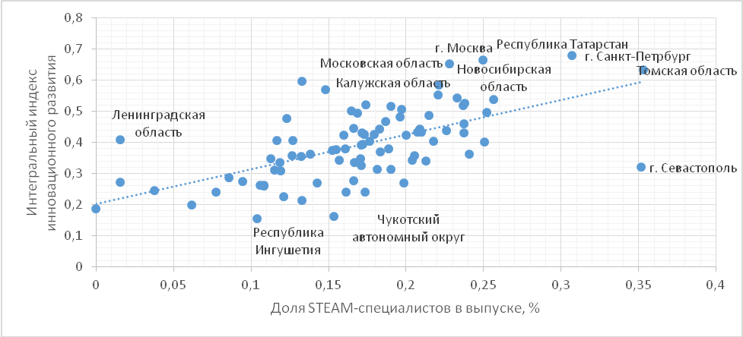
Рисунок 1. График взаимосвязи между Интегральным индексом инновационного развития региона [5] и долей специалистов по STEAM-направлениям подготовки в общем выпуске (2017 г.)
Индекс корреляции между двумя показателями (рис. 1) составляет 0.6, что по шкале Чеддока можно квалифицировать как среднюю степень связи.
Результат:
В результате проведенного исследования и анализа нормативно-правовых актов были сделаны следующие рекомендации в отношении перспектив кадровой политики:
- Сфера образования должна стать основным фокусом изменений в рамках понимания необходимости адаптации населения к происходящим процессам цифровизации, в значительной степени интенсифицированным Указом Президента Российской Федерации №204 от 07.05.2018.
- Кроме подготовки специалистов с, так называемыми, ключевыми компетенциями цифровой экономики (по профилю деятельности ИКТ) и оценки цифровой грамотности населения в рамках цифрового развития экономики региона необходимо также проводить оценку их востребованности на региональном рынке труда. Требуется подготовка специалистов широкого профиля в соответствии с концепцией STEAM-образования. Таким образом, производственный сектор должен быть диверсифицирован с учетом этих направлений.
- Если сравнить региональные особенности рынка труда в сфере ИКТ с пространственной дифференциацией формирования основного пула компетенций цифровой экономики и выпуском специалистов по данным направлениям подготовки программ высшего образования, то можно сделать вывод, что по большинству регионов-лидеров рассматриваемый образовательный профиль регионов согласуется с их производственной специализацией. Исключение составляет Пермский край – промышленный регион, который не специализируется на подготовке специалистов ИКТ-профиля, но при этом характеризуется относительно высокой занятостью в этой сфере. В Ульяновской области также наблюдается небольшое число подготавливаемых специалистов в ИКТ сфере. Однако данный регион характеризуется высоким удельным весом подготавливаемых STEAM-специалистов - доля выпуска специалистов по STEAM-направлениям подготовки (включая всех ученых) в общем выпуске по программам профессионального образования программам составляет 23,3%. Республика Мордовия, Республика Татарстан и Тюменская область характеризуются аналогичной ситуацией.
- Кроме учета особенностей российского рынка труда в условиях дифференцированного социально-экономического пространства страны требуется формирование представлений о новых навыках, культуре, стимулах и структурах, требуемых цифровой трансформацией. Это возможно в результате использования Форсайта именно как коммуникационной технологии. Может быть полезен уникальный опыт Сингапура по применению Форсайта как инструмента стратегического планирования (основные принципы данного подхода были озвучены на VIII Международной научной конференции «Форсайт и научно-техническая и инновационная политика»).
- Как уже сейчас представляется, необходима новая образовательная концепция.
Литература
- Указ Президента Российской Федерации от 07.05.2018 № 204 «О национальных целях и стратегических задачах развития Российской Федерации на период до 2024 года».
- Паспорт национальной программы "Цифровая экономика Российской Федерации"/ Утв. президиумом Совета при Президенте Российской Федерации по стратегическому развитию и национальным проектам (протокол от 24 декабря 2018 г. № 16).
- Обучение научно-техническим дисциплинам (STEM) в США. URL: http://stemdegreelist.com/
- Приказ Министерства образования и науки Российской Федерации № 1061 от 12.09.2013 "Об утверждении перечней специальностей и направлений подготовки высшего образования" (ред. от 23.03.2018).
- АИРР "Рейтинг инновационных регионов России". Москва, 2018 г. URL: http://www.i-regions.org/images/files/airr17.pdf
- VIII Международная научная конференция «Форсайт и научно-техническая и инновационная политика». Москва, 15-16 ноября 2018 г. URL: https://issek.hse.ru/forsconf-2018/

